ΕΠΙΣΚΕΨΗ ΣΤΟ ΔΙΑΔΡΑΣΤΙΚΟ ΜΟΥΣΕΙΟ ΑΡΧΑΙΟΥ ΕΛΛΗΝΙΚΟΥ ΚΑΙ ΠΑΡΑΔΟΣΙΑΚΟΥ ΠΑΙΧΝΙΔΙΟΥ.

Η Β΄ τάξη πραγματοποίησε επίσκεψη στο "Σείστρον", το Διαδραστικό Μουσείο Αρχαίου Ελληνικού και Παραδοσιακού Παιχνιδιού, στο Ωραιόκαστρο Θεσσαλονίκης, στις 22/3/2023. Εκεί τα παιδιά ξεναγήθηκαν στους χώρους από τον κύριο Ωριγένη Τσιώνα, είδαν εκθέματα από αντίγραφα αρχαίων ελληνικών παιχνιδιών, παραδοσιακά παιχνίδια παλαιότερων γενιών, κατασκεύασαν δικά τους κι έπαιξαν με αρκετά από αυτά. Μια πραγματικά αξιόλογη επίσκεψη, με βιωματικές δράσεις που κράτησαν αμείωτο το ενδιαφέρον και την ενεργό συμμετοχή όλων των παιδιών.
Στον χώρο του μουσείου...

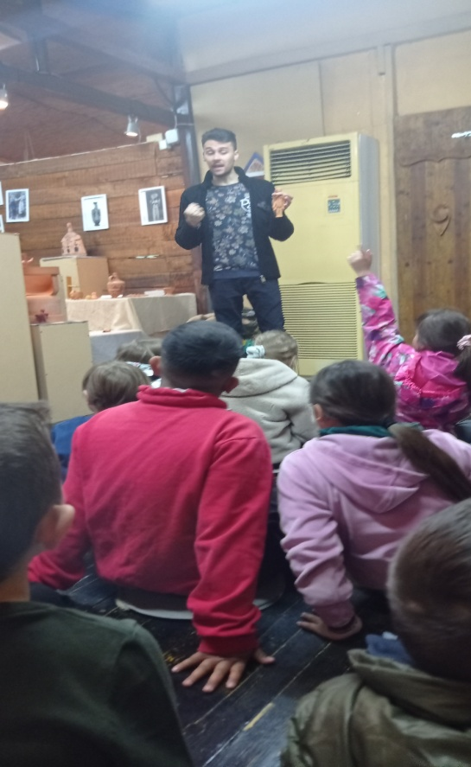
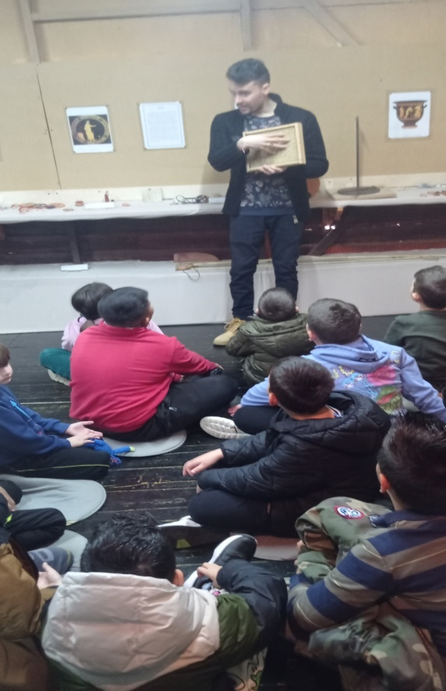
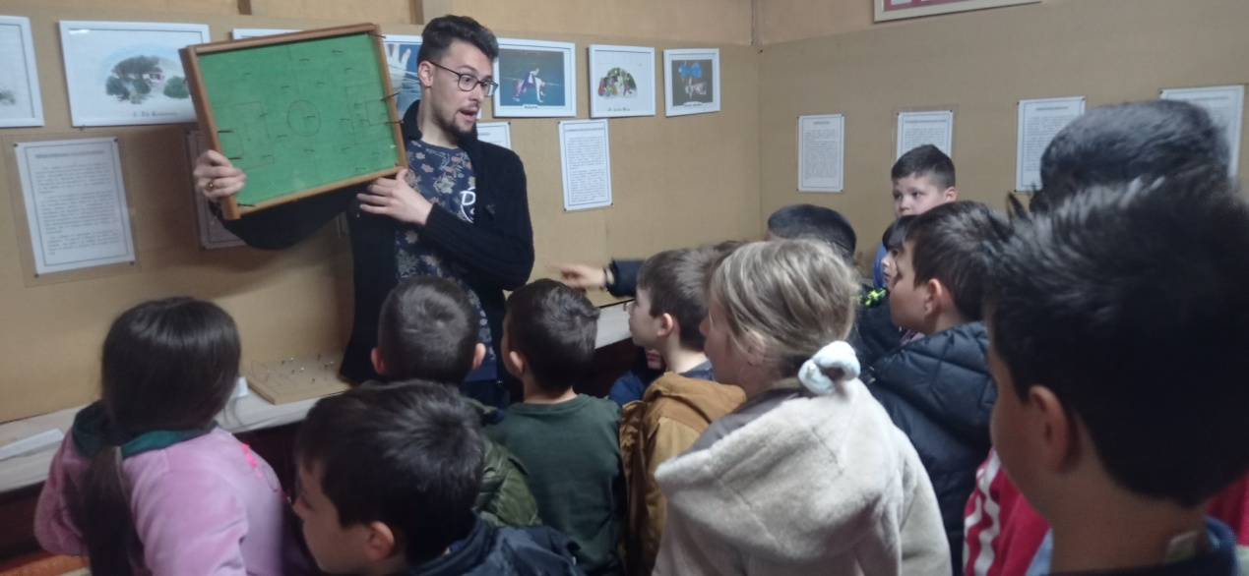

Στο εργαστήριο...
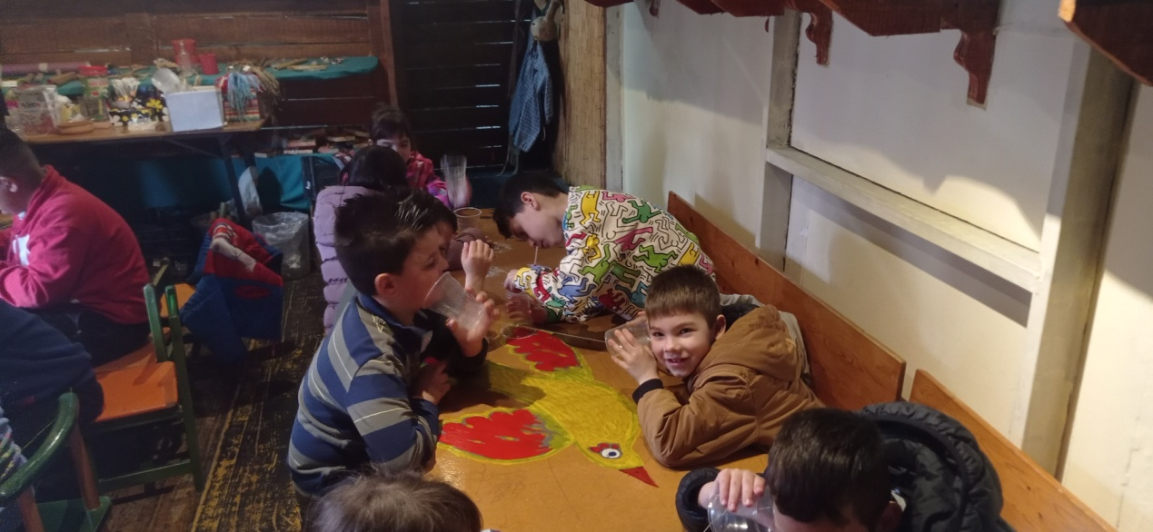
Κατασκευάζουν παιχνίδια με απλά υλικά και το παιχνίδι αμέσως ξεκινά..

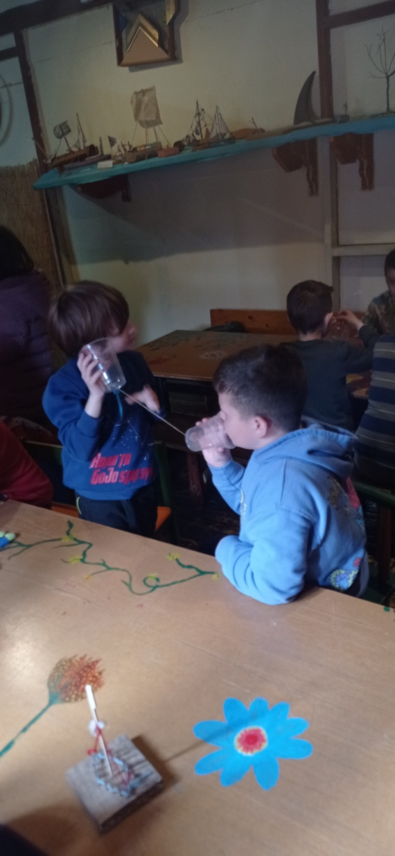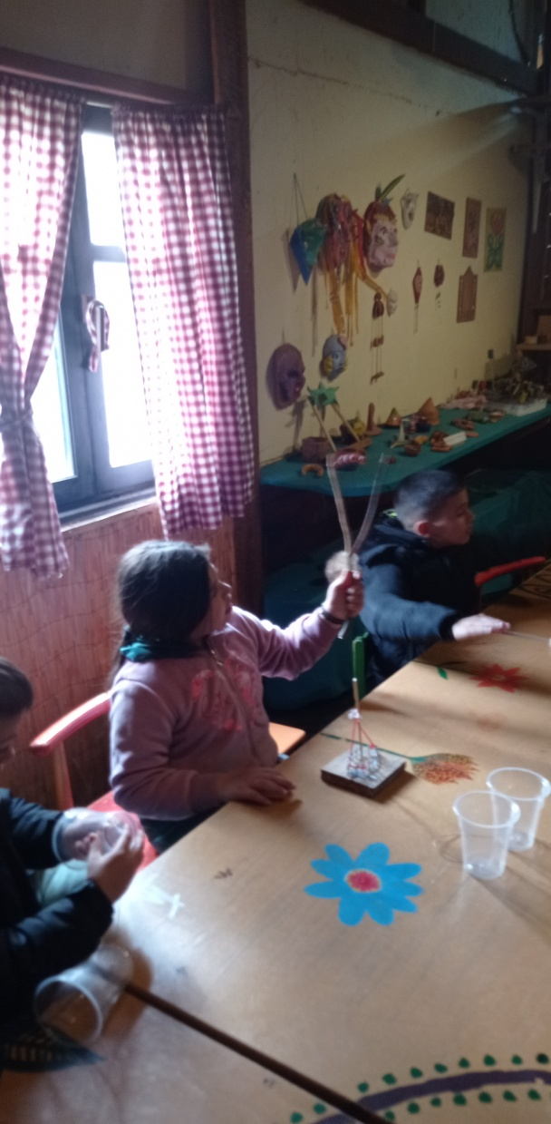

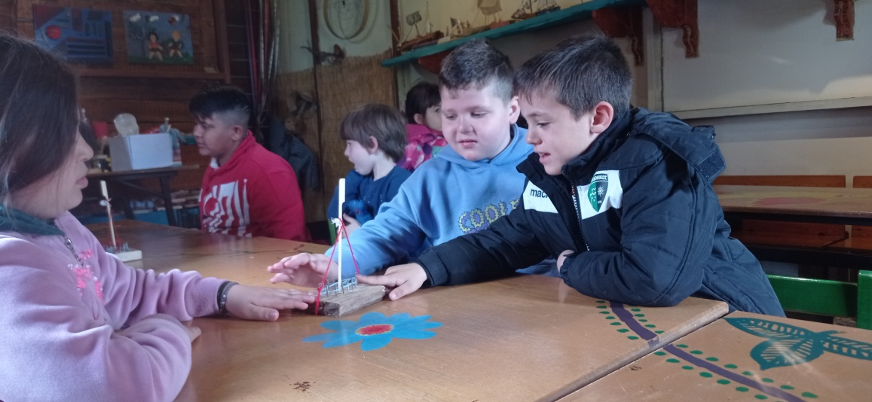

Σε διαφορετικό χώρο τα παιδιά δοκιμάζουν όλα -ένα προς ένα- κινητικά παιχνίδια...
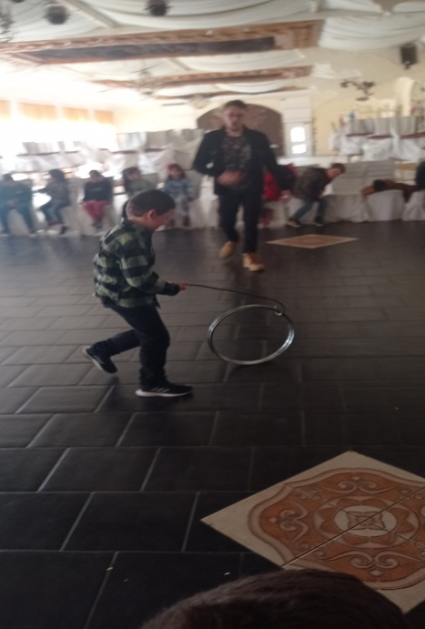
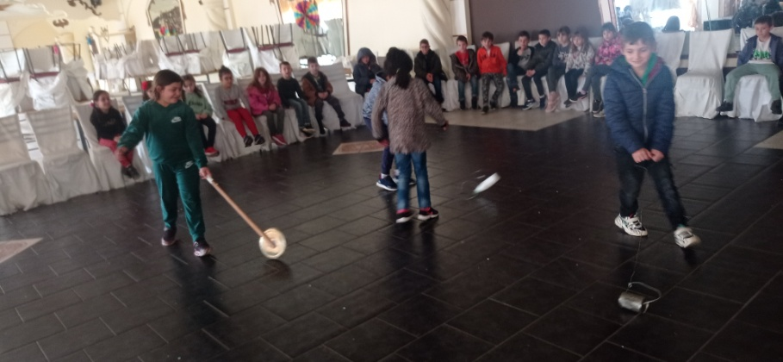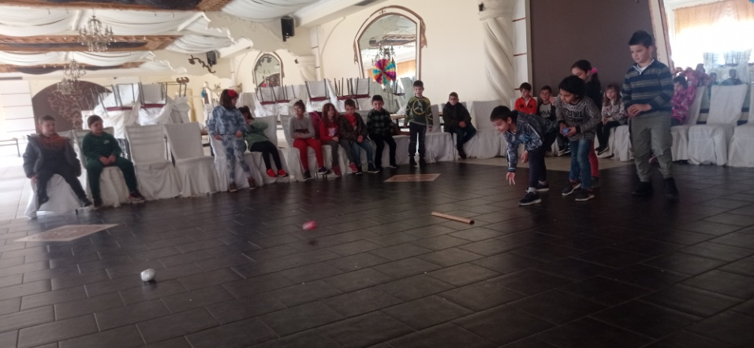
Ευχαριστούμε πολύ!

